图 书 推 荐

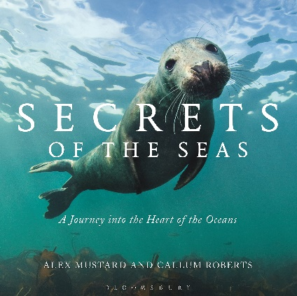
中文书名：《海底世界：大洋深处奇妙之旅》
英文书名：SECRETS OF THE SEAS: A JOURNEY INTO THE HEART OF THE OCEANS
作 者：Alex Mustard and Callum Roberts
出 版 社：Bloomsbury Natural History
代理公司：ANA/Connie Xiao
页 数：240页
出版时间：2016年10月
代理地区：中国大陆、台湾地区
审读资料：电子稿
类 型：摄影/人文科普
版权已授：2018年授权人民邮电出版社，版权已回归

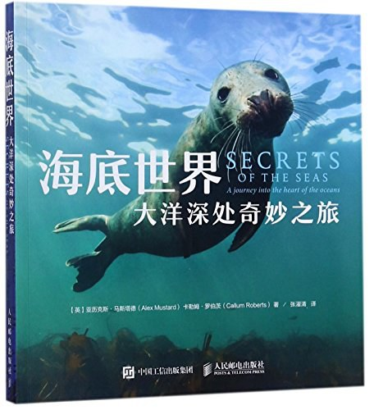
中简本出版记录
书 名：《海底世界：大洋深处奇妙之旅》
作 者：[英] 亚历克斯·马斯塔德（Alex Mustard） / [英] 卡勒姆·罗伯茨（Callum Roberts）
出版社：人民邮电出版社
译 者：张濯清
出版年：2018年
页 数：238页
定 价：78元
装 帧：平装

内容简介：

生命起源于大海，海洋中的谱系演化历史极其漫长。在大约40亿年间，生命经历并适应着这个星球上不断变化的自然条件，它们繁盛、衰落，周而复始。如今我们看到的生命，美丽的、活跃的、壮观的、神秘的，都是这漫长历史的产物。

大海守护着它的秘密。在几乎整个人类历史中，我们只能通过想象去臆测生活在汹涌波涛之下的生命。近年来，随着科技的发展，潜水设备和水下摄影装置将真实的海底世界展现在了我们眼前，这使我们能通过细致观察来了解水下生命。在这神秘的世界里存在着非常多的超乎想象的动植物，很多仍然不为人知，难以寻觅。

从太平洋的珊瑚三角区到北大西洋的海洋生物栖息地，再到海藻教堂等诸多神秘的海底世界，书中用一张张海洋居民的精美特写展示了大洋深处的奥秘。

海洋因人类而处在不断变化之中，而本书则强调了海洋始终如一、永恒不变的本质，以及海洋生物的适应性和顺应性；同时还阐述了海洋生物曾经及未来会面临的诸多挑战。

两位作者还在书中探讨了地质历史、人类历史及人类对这个星球的影响等内容，同时探究了未来人类的不断发展会对海洋生命及人类自身造成怎样的影响，会带来怎样的后果。

作者简介：

亚历克斯·马斯塔德（Alex Mustard）从事水下摄影工作30多年，2013 年荣获“欧洲年度野生动物摄影家”称号，并且4次获得英国自然历史博物馆野生动物年度摄影大赛分类冠军。他所著的另一本书《珊瑚礁揭秘》（Reefs Revealed）获得了国际最佳水下摄影图书特等奖。

卡勒姆·罗伯茨（Callum Roberts），英国约克大学海洋保护专业的教授，另著有获奖图书：《海洋的非自然历史》（The Unnatural History of the Sea）、《海洋人生：我们的海洋在如何变化》（Ocean of Life: How our Seas are Changing）。近25 年来，他一直在致力于运用科学的手段更好地保护海洋生命。

媒体评价：

“引人入胜的海洋生物肖像群画，每一幅都值得单独研究……这本书不仅仅是一个摆放在咖啡桌上的二维水族馆，更是对海洋过去、现在和未来的深入研究。”
——《国家地理旅行者》（National Geographic Traveller）

“这不是一本只需要读一次的摄影集，而是一个值得我们深入研究的主题——为了逃避，为了娱乐，或者只是为了更好的认识那迷人壮观的海洋。”
——《BBC野生动物》（BBC Wildlife）

“虽然这本华丽的书完全可以充当一本茶余读物，但将这本200多页的作品仅仅用作装饰上将是一种耻辱。读者需要潜入书中，吸收其中的宝贵信息，欣赏所有令人惊叹的照片。”
——利塔·史密斯（Lita Smith），《长岛泛舟》（Boating Times Long Island）
《海底世界：大洋深处奇妙之旅》

目录

前言………………………………………………… 8
无可估量的财富…………………………………… 11
自然是什么？……………………………………… 35
运动中的完 美……………………………………… 59
变迁………………………………………………… 83
无脊椎动物………………………………………… 101
海藻教堂…………………………………………… 123
美丽的本质………………………………………… 145
海洋的变化………………………………………… 169
沙漠海洋…………………………………………… 193
失而复得…………………………………………… 217

谢谢您的阅读！
请将回馈信息发至：萧涵糠(Connie Xiao)
安德鲁﹒纳伯格联合国际有限公司北京代表处
北京市海淀区中关村大街甲59号中国人民大学文化大厦1705室, 邮编：100872
电话：010-82449325
传真：010-82504200
Email: Connie@nurnberg.com.cn
网址：www.nurnberg.com.cn
微博：http://weibo.com/nurnberg
豆瓣小站：http://site.douban.com/110577/
微信订阅号：ANABJ2002

